Национальный исследовательский университет

«МЭИ»

Институт радиотехники и электроники

Кафедра радиотехнических систем

Основы теории радиосистем и комплексов радиоуправления

Контрольная работа № 3

по курсу

Основы теории радиосистем и комплексов радиоуправления

|  |  |
| --- | --- |
| Группа: | ЭР-15-15 |
| Вариант № | 3 |
| ФИО студента: | Жеребин В.Р. |
| ФИО преподавателя: | Замолодчиков В.Н. |
|  |  |
| Оценка: | _____________ |
| Дата: | _____________ |
| Подпись: | _____________ |

Москва

2020

## Исходные данные

Информационный процесс описывается случайной стационарной функцией $x\left(t\right)$ с энергетическим спектром (спектральной плотностью) $S_{x}\left(ω\right)$. С шагом *T* измеряются значения информационного процесса $x\left(t_{k}\right)$. Ошибки измерения аппроксимируются дискретным белым шумом с нулевым математическим ожиданием и дисперсией ${σ_{x}}^{2}$.

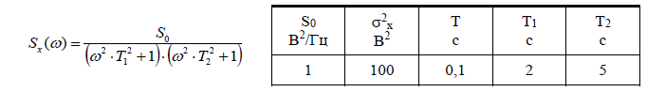

## Задание

1. Записать непрерывную модель информационного процесса в пространстве состояний в виде системы дифференциальных уравнений и в векторно-матричной форме.
2. Записать дискретную модель информационного процесса в виде системы рекуррентных соотношений и в векторно-матричной форме.
3. Составить алгоритм дискретного фильтра Калмана для оценивания компонентов вектора состояния.
4. Изобразить структурную схему синтезированного фильтра Калмана.
5. Записать систему рекуррентных соотношений для расчета коэффициентов фильтра. Для заданных исходных данных рассчитать значения коэффициентов фильтра на первом шаге.

## Решение

1. Записать непрерывную модель информационного процесса в пространстве состояний в виде системы дифференциальных уравнений и в векторно-матричной форме.

Представим информационный процесс как результат прохождения белого шума через формирующий фильтр.

$$S_{x}\left(ω\right)=\frac{S_{0}}{\left(ω^{2}∙{T_{1}}^{2}+1\right)∙\left(ω^{2}∙{T_{2}}^{2}+1\right)}=\frac{S_{0}}{{T_{1}}^{2}\left(ω^{2}+\frac{1}{{T_{1}}^{2}}\right)∙{T_{2}}^{2}\left(ω^{2}+\frac{1}{{T_{2}}^{2}}\right)}=\frac{S_{0}}{{T_{1}}^{2}{T_{2}}^{2}}\frac{1}{\left(ω^{2}+\frac{1}{{T_{1}}^{2}}\right)∙\left(ω^{2}+\frac{1}{{T_{2}}^{2}}\right)}$$

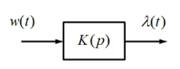

$$x\left(t\right)$$

$$S_{x}\left(ω\right)=\frac{S_{0}}{{T_{1}}^{2}{T_{2}}^{2}}{\left|K\left(jω\right)\right|}^{2}=\frac{S_{0}}{{T_{1}}^{2}{T_{2}}^{2}}K\left(jω\right)K\left(-jω\right)$$

Произведем замену $α=\frac{1}{T_{1}}, β=\frac{1}{T_{2}}$

$$S_{x}\left(ω\right)=S_{0}α^{2}{ β}^{2}\frac{1}{\left(jω+α\right)∙\left(-jω+α\right)}∙\frac{1}{\left(jω+ β\right)∙\left(-jω+ β\right)}$$

$$K\left(jω\right)=\frac{1}{jω+α}∙\frac{1}{jω+ β}$$

$$K\left(p\right)=\frac{1}{p+α}∙\frac{1}{p+ β}$$

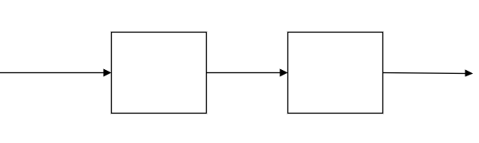

$$S_{0}α^{2}β^{2}$$

$$\frac{1}{p+ β}$$

$$\frac{1}{p+α}$$

$$w\left(t\right)$$

$$x'\left(t\right)$$

$$x\left(t\right)$$

Система дифференциальных уравнений

$$\left\{\begin{matrix}\frac{d}{dt}x\left(t\right)=-βx\left(t\right)+x'\left(t\right) \\ \frac{d}{dt}x'\left(t\right)=-αx'\left(t\right)+w\left(t\right)\end{matrix}\right.$$

Система дифференциальных уравнений в векторно-матричной форме

$$\frac{d\overline{x}}{dt}=F\left(t\right)∙\overline{x}\left(t\right)+G\left(t\right)∙w\left(t\right)$$

|  |  |  |  |  |  |  |
| --- | --- | --- | --- | --- | --- | --- |
| $$\overline{x}=\left[\begin{matrix}x\left(t\right) \\ x'\left(t\right)\end{matrix}\right]$$ | | $$F=\left[\begin{matrix}-α & 1 \\ 0 & -β\end{matrix}\right]$$ | $$G=\left[\begin{matrix}0 \\ 1\end{matrix}\right]$$ | | $$H=\left[\begin{matrix}1 & 0\end{matrix}\right]$$ | |
| $$\overline{w\left(t\right)}=0$$ | $$\overline{w\left(t\right)∙w\left(t-τ\right)}=Q∙δ\left(τ\right)$$ | | | $$Q=S_{0}α^{2}β^{2}$$ | | $$x\left(t\right)=H\overline{x}$$ |

1. Записать дискретную модель информационного процесса в виде системы рекуррентных соотношений и в векторно-матричной форме.

$${\overline{x}}_{k+1}=Φ∙{\overline{x}}_{k}+{\overline{w}}_{k}$$

$${\overline{x}}_{k}=\left|\begin{matrix}x_{1k} \\ x_{2k}\end{matrix}\right|, t_{k}=t_{k-1}+T$$

$$\frac{d}{dt}Φ=F∙Φ, Φ\left(0\right)=I$$

$$Φ\left(T\right)=exp\left(F∙T\right)=I+\sum_{n=1}^{∞}{F^{n}\frac{T^{n}}{n!}}$$

$$Φ\left(T\right)=exp\left(F∙T\right)=\left[\begin{matrix}1 & 0 \\ 0 & 1\end{matrix}\right]+\left[\begin{matrix}-α & 1 \\ 0 & -β\end{matrix}\right]T+\left[\begin{matrix}α^{2} & -α-β \\ 0 & β^{2}\end{matrix}\right]\frac{T^{2}}{2}+\left[\begin{matrix}-α^{3} & α^{2}+αβ+β^{2} \\ 0 & -β^{3}\end{matrix}\right]\frac{T^{3}}{6}…=\left[\begin{matrix}e^{-αT} & {\left(α+β\right)}^{-1}\left(1-e^{-\left(α+β\right)T}\right) \\ 0 & e^{-βT}\end{matrix}\right]$$

$${\overline{w}}_{k}=\int_{t_{k}}^{t_{k+1}}{Φ\left(t_{k+1}-τ\right)∙G∙w\left(τ\right)dτ}=\int_{t_{k}}^{t_{k+1}}{\left[\begin{matrix}e^{-α\left(t_{k+1}-τ\right)} & {\left(α+β\right)}^{-1}\left(1-e^{-\left(α+β\right)\left(t_{k+1}-τ\right)}\right) \\ 0 & e^{-β\left(t_{k+1}-τ\right)}\end{matrix}\right]∙\left[\begin{matrix}0 \\ 1\end{matrix}\right]∙w\left(τ\right)dτ}=\int_{t_{k}}^{t_{k+1}}{\left[\begin{matrix}{\left(α+β\right)}^{-1}\left(1-e^{-\left(α+β\right)\left(t_{k+1}-τ\right)}\right) \\ e^{-β\left(t_{k+1}-τ\right)}\end{matrix}\right]∙w\left(τ\right)dτ}=\left[\begin{matrix}w_{1k} \\ w_{2k}\end{matrix}\right]$$

Система рекуррентных уравнений

$$\left\{\begin{matrix}x_{1k+1}=x_{1k}e^{-αT}+x_{2k}{\left(α+β\right)}^{-1}\left(1-e^{-\left(α+β\right)\left(t_{k+1}-τ\right)}\right)+w_{1k} \\ x_{2k+1}=x_{2k}e^{-βT}+w\left(t\right)+w_{2k}\end{matrix}\right.$$

$$Q_{k}=\overline{{\overline{w}}_{k}∙{{\overline{w}}_{k}}^{T}}=\int_{t_{k}}^{t_{k+1}}{Φ\left(t_{k+1}-τ\right)∙G∙Q∙G^{T}∙Φ^{T}\left(t_{k+1}-τ\right)dτ}=\int_{t_{k}}^{t_{k+1}}{\left[\begin{matrix}e^{-α\left(t_{k+1}-τ\right)} & {\left(α+β\right)}^{-1}\left(1-e^{-\left(α+β\right)\left(t_{k+1}-τ\right)}\right) \\ 0 & e^{-β\left(t_{k+1}-τ\right)}\end{matrix}\right]∙\left[\begin{matrix}0 \\ 1\end{matrix}\right]∙S_{0}α^{2}β^{2}∙\left[\begin{matrix}0 & 1\end{matrix}\right]∙\left[\begin{matrix}e^{-α\left(t_{k+1}-τ\right)} & 0 \\ {\left(α+β\right)}^{-1}\left(1-e^{-\left(α+β\right)\left(t_{k+1}-τ\right)}\right) & e^{-β\left(t_{k+1}-τ\right)}\end{matrix}\right]dτ}=S_{0}α^{2}β^{2}\left[\begin{matrix}q_{11} & q_{12} \\ q_{12} & q_{22}\end{matrix}\right]$$

Численное вычисление дает следующие ответы:

$$q_{11}=0,0003$$

$$q_{12}=0,0048$$

$$q_{22}=0,0980$$

1. Составить алгоритм дискретного фильтра Калмана для оценивания компонентов вектора состояния.

|  |  |  |
| --- | --- | --- |
| $${\overline{x}}_{k+1}=Φ_{k}∙{\overline{x}}_{k}+{G_{k}∙\overline{w}}_{k}$$ | $$\overline{{\overline{w}}_{k}∙{{\overline{w}}_{j}}^{T}}=Q_{k}∙δ_{kj}$$ | $$Q_{k}=S_{0}α^{2}β^{2}\left[\begin{matrix}q_{11} & q_{12} \\ q_{12} & q_{22}\end{matrix}\right]$$ |
| $$z_{k}=H∙{\overline{x}}_{k}+ξ_{k}$$ | $$\overline{{\overline{ξ}}_{k}∙{{\overline{ξ}}_{j}}^{T}}=R_{k}∙δ_{kj}$$ | $$R_{k}={σ_{ξ}}^{2}$$ |

Структура фильтра

$${\hat{\overline{x}}}_{k}={\hat{\overline{x}}}_{\overline{k}}+K_{k}∙\left[z_{k}-H_{k}∙{\hat{\overline{x}}}_{\overline{k}}\right]⟹\left\{\begin{matrix}{\hat{\overline{x}}}_{1k}={\hat{\overline{x}}}_{1\overline{k}}+K_{1k}∙\left[z_{k}-{\hat{\overline{x}}}_{\overline{1k}}\right] \\ {\hat{\overline{x}}}_{2k}={\hat{\overline{x}}}_{2\overline{k}}+K_{2k}∙\left[z_{k}-{\hat{\overline{x}}}_{1\overline{k}}\right]\end{matrix}\right.$$

$${\hat{\overline{x}}}_{\overline{k}}=Φ_{k-1}∙{\hat{\overline{x}}}_{k-1}+{B_{k-1}∙\overline{u}}_{k-1}⟹\left\{\begin{matrix}{\hat{\overline{x}}}_{\overline{1k}}=e^{-αT}∙{\hat{\overline{x}}}_{1k-1}+{\left(α+β\right)}^{-1}\left(1-e^{-\left(α+β\right)T}\right)∙{\hat{\overline{x}}}_{2k-1} \\ {\hat{\overline{x}}}_{\overline{2k}}=e^{-βT}∙{\hat{\overline{x}}}_{2k-1}\end{matrix}\right.$$

$${\hat{\overline{x}}}_{k}={\overline{x}}_{0}$$

Алгоритм вычисления коэффициента фильтра

$$K_{k}=P_{\overline{k}}∙{H_{k}}^{T}∙{\left(H_{k}∙P_{\overline{k}}∙{H_{k}}^{T}+R_{k}\right)}^{-1}=\left[\begin{matrix}K_{1k} \\ K_{2k}\end{matrix}\right]$$

$$P_{k}=\left(I-K_{k}H_{k}\right)P_{\overline{k}}$$

$$P_{\overline{k}}=Φ_{k-1}P_{k-1}{Φ_{k-1}}^{T}+G_{k-1}Q_{k-1}{G_{k-1}}^{T}$$

1. Изобразить структурную схему синтезированного фильтра Калмана.

$$\left\{\begin{matrix}{\hat{\overline{x}}}_{1k}={\hat{\overline{x}}}_{1\overline{k}}+K_{1k}∙\left[z_{k}-{\hat{\overline{x}}}_{\overline{1k}}\right] \\ {\hat{\overline{x}}}_{2k}={\hat{\overline{x}}}_{2\overline{k}}+K_{2k}∙\left[z_{k}-{\hat{\overline{x}}}_{1\overline{k}}\right]\end{matrix}\right.$$

$$\left\{\begin{matrix}{\hat{\overline{x}}}_{\overline{1k}}=e^{-αT}∙{\hat{\overline{x}}}_{1k-1}+{\left(α+β\right)}^{-1}\left(1-e^{-\left(α+β\right)T}\right)∙{\hat{\overline{x}}}_{2k-1} \\ {\hat{\overline{x}}}_{\overline{2k}}=e^{-βT}∙{\hat{\overline{x}}}_{2k-1}\end{matrix}\right.$$

$${\hat{\overline{x}}}_{\overline{2k}}$$

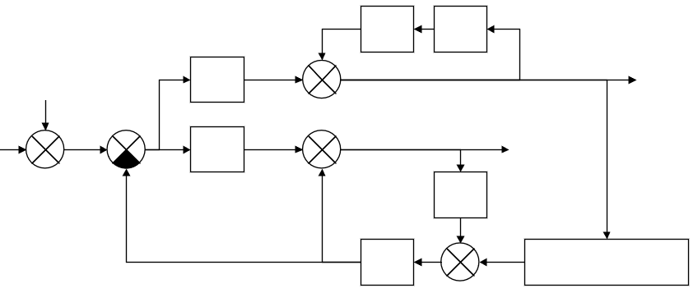

$${\hat{x}}_{k}$$

$${\hat{\overline{x}}}_{1k}$$

$${\hat{\overline{x}}}_{2k}$$

$${\hat{\overline{x}}}_{\overline{1k}}$$

$${\hat{\overline{x}}}_{\overline{1k}}$$

$$K_{2k}$$

$$K_{1k}$$

$$z_{k}$$

$$x_{k}$$

$$ξ_{k}$$

$${\left(α+β\right)}^{-1}\left(1-e^{-\left(α+β\right)T}\right)$$

$$e^{-βT}$$

$$T$$

$$e^{-αT}$$

$$T$$

1. Записать систему рекуррентных соотношений для расчета коэффициентов фильтра. Для заданных исходных данных рассчитать значения коэффициентов фильтра на первом шаге.